TRASFORMAZIONE, FRANGIMENTO, RADIATION STRESSES; RUN UP E SET UP

SIGIEC: “Sistema di Gestione Integrato per l’Erosione Costiera.” 2014
Materiale in parte tratto dal Capitolo 4 del Manuale CEM (Coastal Engineering Manual) dell’ USACE (US Army Corps of Engineers, dagli appunti dei corsi dell’Università di Catania (Prof. Enrico Foti e Ing. Rosaria Musumeci) e dalla tesi di dottorato di Marina Monaco. A tutti loro come al solito vanno i ringraziamenti per il prestito e le scuse per gli eventuali travisamenti
Le parti marcate NON sono da imparare a memoria comprese nel programma; servono per dare continuità al discorso e per rassicurare gli studenti più precisi. Per le applicazioni bisogna però saper rintracciare le formule così marcate

Monet Paesaggio Marino 1866

PREMESSA

Come visto nella prima parte del corso, l'altezza e la direzione delle onde in prossimità della costa non sono eguali a quelle al largo a causa delle trasformazioni che esse subiscono nel movimento verso i bassi fondali
Il fenomeno continua come descritto fin quando non si raggiunge una condizione di instabilità e l’onda frange: si verifica cioè una forte dissipazione di energia e il movimento perde il suo carattere regolare “alla Stokes”. Da questo punto in poi, le caratteristiche dell’onda non solo non sono più riconducibili alla teoria lineare, e non si puo’ forse neanche parlare di onde in senso stretto.
Si ricorre quindi a equazioni diverse e più complesse o a criteri empirici o sperimentali.
La zona di spiaggia interessata da tali condizioni è quella compresa tra il punto di rottura delle onde e la porzione emersa fino alla massima risalita dell’acqua.

IL FRANGIMENTO DELLE ONDE- PRINCIPI FISICI

Si ha frangimento (rottura) delle onde quando queste perdono le proprie caratteristiche di regolarità (trsalazione nel tempo e nello spazio) e di moto essenzialmente non dissipativo (=senza dissipazione di energia-moto non viscoso) il frangimento è comunque spesso facilmente identificabile per l’intensa formazione di schiuma, derivante dalla formazione di moto turbolento. I meccanismi che danno origine al frangimento sono vari: l’azione del fondo (ampliamento dello strato limite); la formazione di gradienti o pendenze eccessivi sulla cresta; l’interazione con correnti o onde riflesse. Alcuni di questi meccanismi sono presenti anche su alti fondali (“cavalloni”, “whitecaps”); nel seguito, tuttavia si descrive esclusivamente la rottura su bassi fondali.

Paragonando i profili di velocità nelle figure seguenti, - ottenuti attraverso un software di integrazione numerica delle equazioni di Navier Stokes (FLOW3D) , mediate e con un modello di simulazione della turbolenza) si vede bene la differenza tra le onde quali sono previste della teoria del moto a potenziale e le onde reali – o almeno di una più realistica rappresentazione matematica, in cui la dissipazione e la turbolenza giocano un ruolo importante.

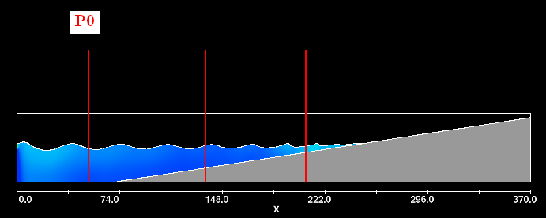

Nella sezione 0, l’aspetto più evidente è la formazione della dissimmetria della velocità nella zona superiore. E’ inoltre visibile il forte gradiente della velocità orizzontale Vx vicino al fondo. Il software impone correttamente Vx = 0, ma esiste uno strato di fluido influenzato dalla parete (strato limite) molto sottile, che non si vede nella rappresentazione grafica.

Nelle sezioni successive verso riva si vede come da un parte i profili tendano ad appiattirsi nella zona inferiore (come previsto anche dal moto a potenziale), ma dall’ altra i gradienti diventino molto maggiori verso la superficie (in contrasto con questa teoria)

Le immagini successive mostrano invece un esempio di sviluppo di turbolenza in vicinanza della frangimento; i colori rappresentano l’intensità dell’ energia cinetica turbolenta K (somma dei quadrati delle componenti fluttuanti della velocità)

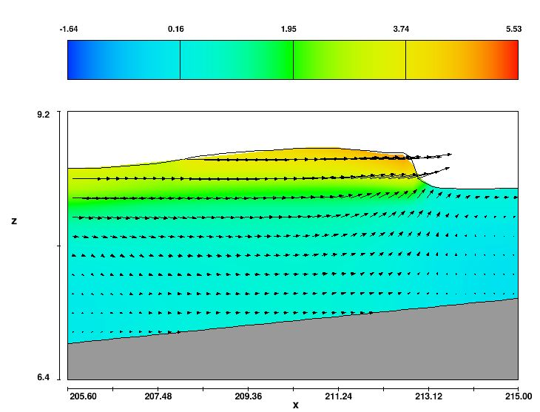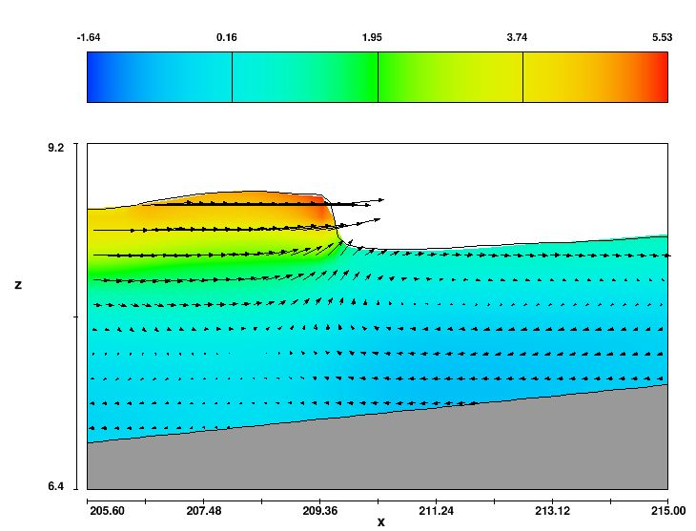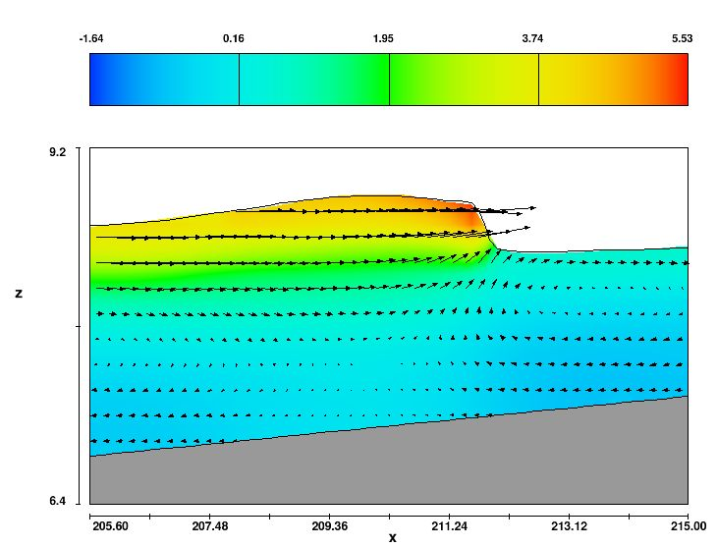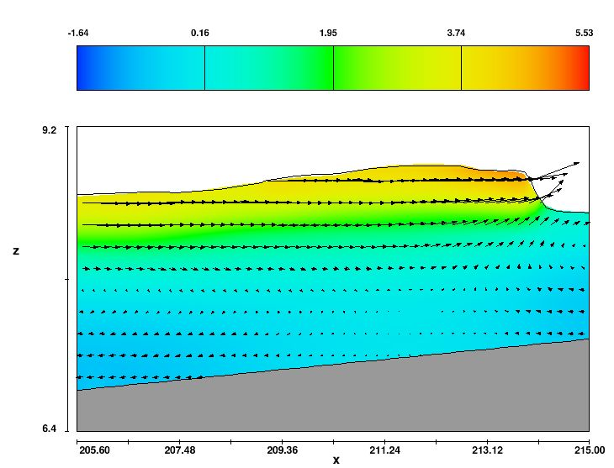

IL FRANGIMENTO DELLE ONDE- CLASSIFICAZIONE E DESCRIZIONE FISICA QUALITATIVA

Esistono differenti forme di rottura dipendenti sia dalle caratteristiche dell’onda (altezza e lunghezza) che dalla pendenza del fondale. I meccanismi stessi del frangimento sono complessi e non ben classificabili; si utilizzano indici empirici, tra i quali è importante quello di Iribarren, che è sostanzialmente la pendenza del fondo tan(β) rapportata alla la radice quadrata della pendenza dell’onda

ξo = tan(β) / (Ho/Lo)^0,5

con

H0 = Altezza in acque profonde
L0 = Lunghezza d’onda in acque profonde =
tan(β) = pendenza del fondo

Un utile esercizio consiste nel valutare questo indice a partire dai dati tipici di una mareggiata (Hs, Tm o Tp)
A seconda del valore di questo indice, si hanno diversi tipi di frangimento, classificati solitamente con i termini “ spilling”, “plunging”, “surging” (esistono altre classificazioni: ma quelle citate sono le più diffuse).
E’ comunque importante comprendere che le caratteristiche del fenomeno sono legate, secondo la tabella seguente, al parametro ξo, che compare in molte formule relative alla verifica delle opere marittime

Tipo di frangimento | 
spilling | <0.4
plunging | 0.4-2.0
surging | >2.0
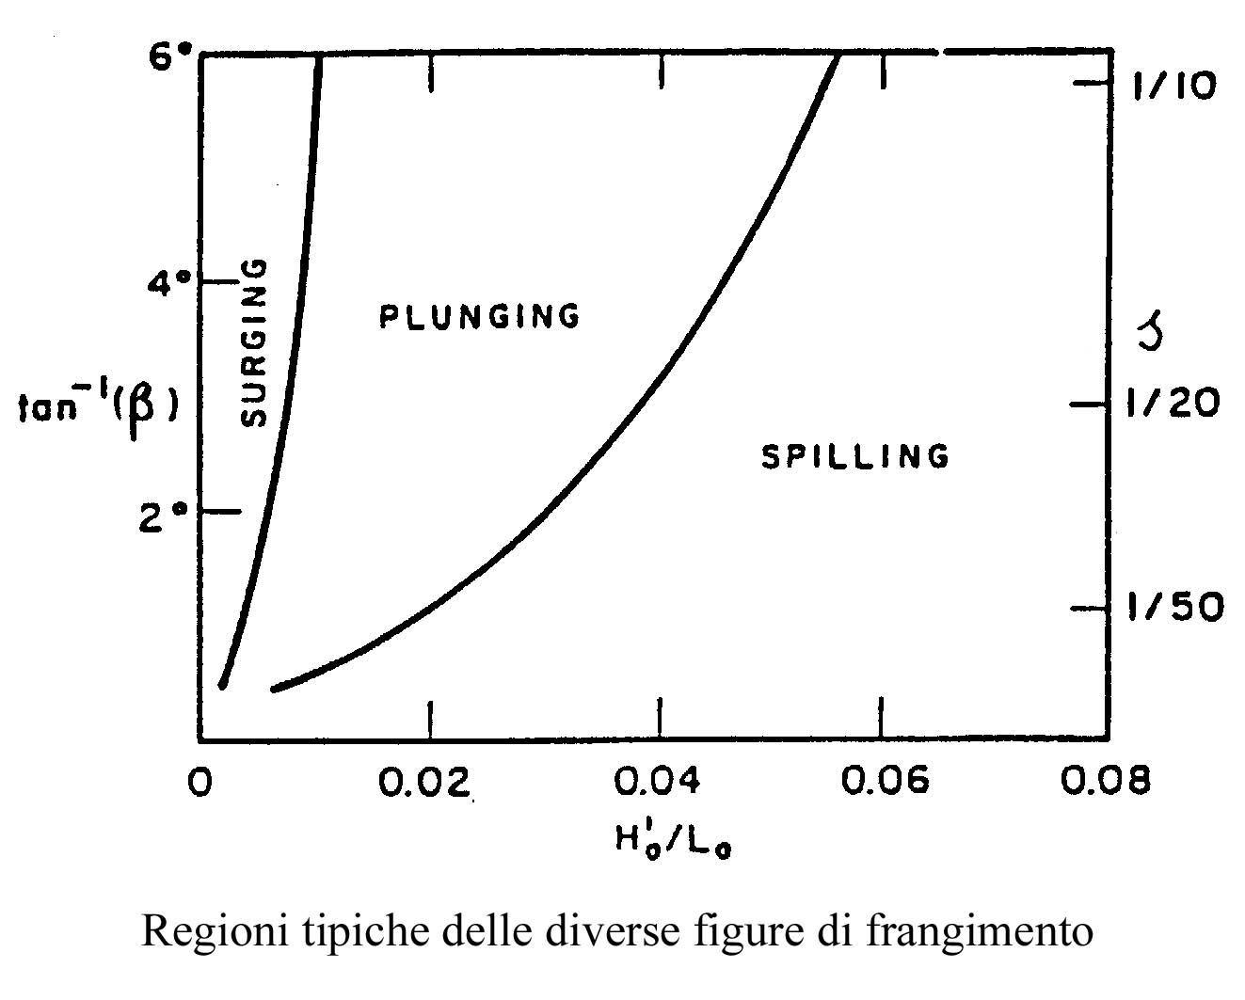

Spilling ξo < 0,4

Il frangimento di tipo spilling è caratterizzato da cresta abbastanza simmetrica rispetto all’asse verticale. Presenta schiuma sul lato della cresta dalla parte del verso di propagazione del moto ondoso. (la schiuma “spilla” ). L’onda perde energia dopo il frangimento, e quindi si riforma, dopo di che si rompe di nuovo, e così via per varie volte.
Il comportamento è "dissipativo" (Molta energia viene dissipata mentre l’onda procede, e quindi riflette una bassa percentuale dell' energia in arrivo)
Esso è associato a fondali orizzontali o a modesta pendenza (spiagge)

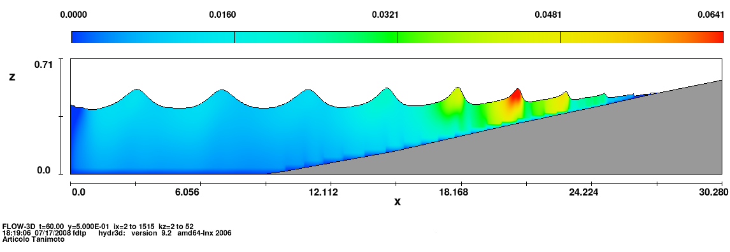
Spilling: i colori rappresentano l’intensità dell’ energia cinetica turbolenta K (somma dei quadrati delle componenti fluttuanti della velocità)

Plunging 0,4 < ξo < 2

Il frangimento di tipo plunging è caratterizzato da una cresta non simmetrica rispetto alla per il punto più alto della cresta stessa, con la presenza di un “getto” e di una successiva “caduta” (tuffo, “plunging”) dalla parte del verso della propagazione del moto ondoso.
Comportamento "intermedio " rispetto alla riflessione dell'energia
Esso è associato a fondali a media pendenza. Questo tipo di fenomeno non è ben riprodotto dai modelli numerici, tuttavia, la figura seguente ne da’ un’idea:

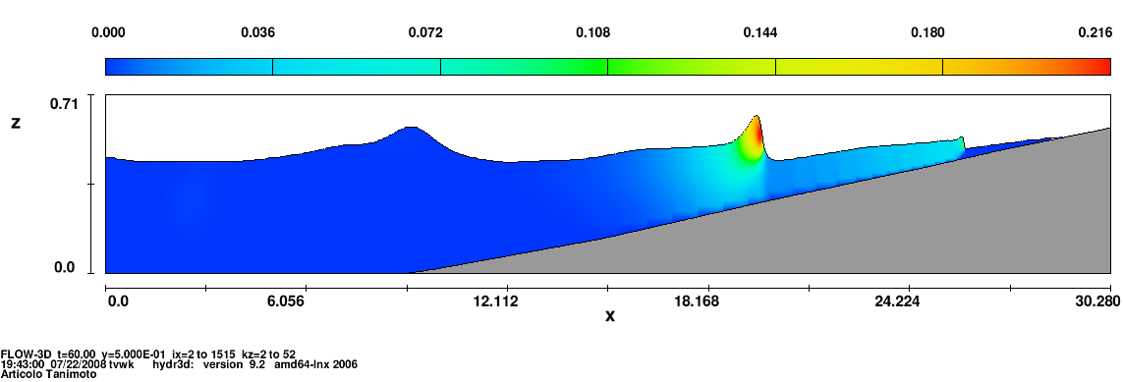

Plunging: i colori rappresentano l’intensità dell’ energia cinetica turbolenta K (somma dei quadrati delle componenti fluttuanti della velocità)

Surging ξo > 2

Comportamento "riflessivo" (Riflette una percentuale importante dell' energia in arrivo)

Il frangimento di tipo surging è caratterizzato da un innalzamento (“surging”) della superficie dell’acqua prima della rottura.
Esso è associato a fondali a forte pendenza ed è quindi tipico di coste rocciose o opere marittime.

IL FRANGIMENTO DELLE ONDE- TRATTAZIONE EMPIRICA

Frangimento

Il punto esatto dove avviene il frangimento non è facilmente stimabile o prevedibile, e per la sua determinazione esistono vari criteri empirici più o meno complessi;
E’ importante comunque comprendere che il fenomeno del frangivento avviene in maniera ripetuta per una considerevole lunghezza, specialmente nel caso di frangimento “spilling”; una volta rotta l’onda, e dissipata una parte dell’ energia, il moto ondoso riprende con altezza ridotta per poi rompersi ulteriormente, e così via. E’ sufficiente guardare una spiaggia durante una mareggiata per convincersene.

Un criterio di frangimento assai semplice, ma molto usato è il seguente:

Hr = 0,8 hr

Con Hr altezza d’onda al frangimento, e hr profondità d’acqua corrispondente.

Esistono naturalmente altre formule empiriche più complete e complesse. Ad esempio quelle di Goda (per onde regolari)
(Non è necessario memorizzare le formule, ma occorre conoscere i parametri fisici che vi compaiono)

$$H_{S}=L_{0}⋅\text{coeff}⋅\left\{1−\text{exp}\left[−\frac{1\text{.}5⋅π⋅h}{L_{0}}⋅\left(1+\text{15}⋅{\text{tan}}^{4/3}θ\right)\right]\right\}\begin{matrix} & & & \end{matrix}\text{Goda}$$
dove
HS = Altezza onda
L0 = Lunghezza d’onda =$\frac{g⋅T_{m}^{2}}{2⋅π}$
Coeff. = coefficiente 0.12 o 0.18
h = profondità
β = angolo del fondale con l’orizzontale (es. tanβ= 1/25)

Per onde irregolari, cioè casuali caratterizzate da uno spettro esistono le formule di Kamphuis

$$H_{S}=0\text{.}\text{0955}⋅\text{exp}(4\text{.}0⋅m)⋅L_{\text{pd}}⋅\text{tanh}\left(2{πh}/{L_{\text{pd}}}\right)\begin{matrix} & & & \end{matrix}\text{Kamphuis}$$
$$H_{S}=0\text{.}\text{56}⋅\text{exp}(3\text{.}5⋅m)⋅h\begin{matrix} & & & \end{matrix}\text{Kamphuis}\begin{matrix} & \end{matrix}\text{semplificato}$$
dove
HS = Altezza onda significativa
h = profondità
m = pendenza del fondale
Lpd = lunghezza d’onda calcolata con il periodo di picco nel punto di frangimento

Queste formule forniscono in media il valore dell’altezza d’onda in funzione del fondale: l’onda, dopo la rottura si riforma con altezza ridotta, e quindi continua ad avanzare verso la spiaggia finchè non si ritrova un’altra volta in condizioni di rottura a causa del diminuire del fondale. A questo punto, nuova rottura, nuova formazione e così via. Esse possono quindi essere utilizzate per seguire l’evoluzione dell’altezza d’onda mano a mano che ci sia avvicina alla battigia. Il grafico seguente illustra un esempio ottenuto sovrapponendo i risultati ottenuti del frangimento con le formule di Goda e di Kamphuis, al profilo di shoaling lineare, che come si ricorderà, è dato da:

$$k_{s}=\frac{H}{H_{o}}=\sqrt{\frac{C_{g_{o}}}{C_{g}}}=\sqrt{\frac{2{\text{cosh}}^{2}\left(\text{kh}\right)}{2\text{kh}+\text{senh}\left(2\text{kh}\right)}}\text{.}$$

Per ottenere dunque l’altezza d’onda ad una determinata profondità si segue il grafico “shoaling” (viola) fino ad intercettare la curva di frangimento prescelta; da quel punto in poi si segue la curva di frangimento. (entrambe le formule presentano una dipendenza dalla pendenza della spiaggia).
Il grafico non riporta la curva relativa alla formula empirica più semplice e lineare riportata prima, che è spesso utilizzata per praticità: è utile tracciarla per esercizio sul diagramma.

Run-up (Risalita)

Nella zona di surf (frangimento) una parte del moto oscillatorio delle onde incidenti è convertita dal processo di frangimento in una traslazione in avanti della massa d’acqua. Ciò comportala formazione di un risalto idraulico (qualcosa di simile al salto di Bidone studiato in idraulica) che “risale” la parete della spiaggia o il paramento esterno di una struttura costiera. Si tratta del noto fenomeno del run-up Ru, definito come massima elevazione verticale rispetto al livello marino in quiete raggiunta dall’acqua durante la sua risalita.

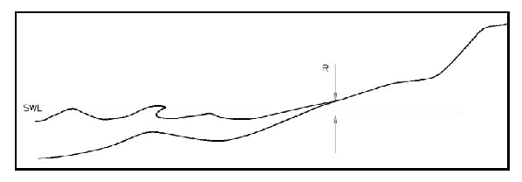

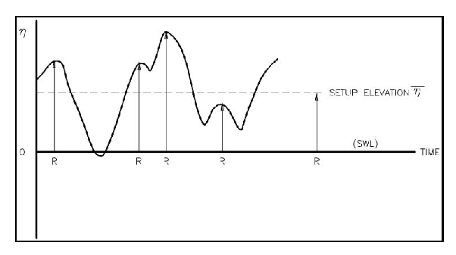
Il run-up di una singola onda appartenente ad un treno d’onde irregolari è di gran lunga influenzato dagli effetti delle onde precedenti e seguenti l’onda stessa. Tale processo rende lo studio assai complesso.
Per determinare i valori dell’altezza massima di risalita si usano formule empiriche, di cui ne esiste un’infinita varietà; hanno tutte struttura piuttosto simile, ad esempio, quelle di Maze (Shore Protection Manual): (valori numerici non a memoria, solo struttura)

R2%= valore di run-up superato dal 2% delle onde in arrivo sulla costa.
R1/10 = valore di run-up corrispondente alla media di 1/10 delle altezze d’onda in arrivo sulla costa.
R1/3 = valore di run-up corrispondente alla media di 1/3 delle altezze d’onda in arrivo sulla costa.
Rmedio= valore di run-up corrispondente alla media di tutte le altezze d’onda in arrivo sulla costa.

Queste relazioni di tipo sperimentale esprimono il rapporto tra Ru, i parametri caratteristici dell’onda al largo (altezza d’onda H0 e periodo T0) e la morfologia trasversale di spiaggia rappresentata con la pendenza tag(β). I parametri di input sono relativi alle caratteristiche dell’onda a largo ed alla morfologia trasversale di spiaggia. E’ bene notare che molte di queste formule – come quelle di di Maze - tengono già conto dell’effetto di set-up (di cui si dirà nel seguito).

I “RADIATION STRESSES”

La presenza delle onde provoca anche un’azione di trascinamento sulla massa d’acqua, ed induce quindi la formazione di correnti. Per comprenderne il significato e l’espressione si consideri un volume di controllo sul piano x y orizzontale con profondità h non necessariamente costante;

Si consideri il flusso di quantità di moto ( p + ρ $\vec{V}$ Vn) , con $\vec{V}$ velocità orbitale istantanea, Vx e Vy le sue componenti lungo gli assi, e la pressione p; come sappiamo dalla teoria delle onde di Airy, tutte queste grandezze variano nel tempo con legge sinusoidale.

Si può dunque fare un bilancio di quantità di moto mediato nel tempo (almeno un periodo dell’onda, per onda monocromatica; molte volte Tm per onde random); operazione molto simile a quella svolta in Fluidodinamica per introdurre il fenomeno degli sforzi turbolenti o “sforzi di Reynolds”.

Il radiation stress è un tensore, in due dimensioni (quindi le sue componenti sono ; Sxx, Sxy, Syx, Syy) non isotropico esso non è una tensione pura (forza per unità di area, ossia N/m2)), ma piuttosto una forza per unità di lunghezza nel piano x-y (N/m); esso deriva dall’integrazione lungo la profondità Z di una forza per unità di superficie.

Se le condizioni d’onda ai bordi del volume di controllo considerato sono identiche, anche le componenti del radiation stress sulle facce opposte della colonna sono identiche e, pertanto, non si mobilita nessuna forza aggiuntiva. Se però le condizioni d’onda variano tra i piani 1 e 2, o tra i piani 3 e 4, si innescherà una forza. Quello che è importante è dunque la derivata spaziale dei radiation stess

Un primo risultato si ottiene assumendo gli assi in maniera tale che X sia orientato nella direzione di propagazione dell’onda e Y lungo la cresta dell’onda Sxx e Syy individuano le componenti normali dei radiation stress, mentre Sxy è nullo.

La derivazione è complessa e non necessaria qui (una buona esposizione è sul capitolo di E.Foti “Idrodinamica della surf zone “idrodinamica costiera modificato”)
Limitandosi al caso di onda monocromatica (= sinusoide semplice) si ottiene che:

$S_{\text{XX}}=\left(\frac{1}{8}{\text{ρgH}}^{2}\right) ⋅ \left[\left(\frac{1}{2}+\frac{2\text{kh}}{\text{sinh}(2\text{kh})}\right)\right]⋅(2n−1/2)E$

$$S_{\text{YY}}=(n−1/2)E$$

Ricordando che

$$n=\frac{C_{g}}{C}=\frac{1}{2}\left(1+\frac{2\text{kh}}{\text{sinh}(2\text{kh})}\right)$$

si particolarizza n = 0,5 in acqua profonda, n= 1 in acqua bassa, si ha

Sxx = ½ E in acqua profonda

Sxx = 3/2 E in acque basse

Questi termini entrano dunque nel bilancio di quantità di moto media.

Un’ altra relazione importante si ottiene invece invece orientando gli assi X ed Y in direzione rispettivamente normale e parallela alla costa (come conviene spesso fare nello studio dei fenomeni costieri) ; si ottiene in questo caso

$$S_{\text{xy}}=\left(\frac{1}{8}{\text{ρgH}}^{2}\right)\text{ n}⋅\text{ cos}(α)\text{.}\text{ sin}(α)=E⋅n⋅\text{ cos}(α)\text{.}\text{ sin}(α)$$

Dove α è l’angolo tra la direzione di propagazione e la x.
I semplici concetti di radiation stresses illustrati sopra aiutano a comprendere molti fenomeni: tra di essi il set-up e le correnti lungo costa (longshore)

SET UP /SET DOWN (INNALZAMENTO MEDIO)

Il setup $\bar{η}$è definito come la sopraelevazione del livello medio del mare a causa del moto ondoso incidente sulla costa, delle maree, dell’azione del vento . I suoi effetti non possono essere trascurati nella valutazione della profondità totale d; si ha :
d = h + $\bar{η}$
dove h è la profondità in acqua calma.

Il fenomeno è strettamente legato alla circolazione in due dimensioni ed é molto complesso. In condizioni semplici, cioè di batimetriche rettilinee e parallele e fronte d’onda parallelo alle batimetriche si ha che $\bar{η}$ è governato dall'equazione

*

con x = ascissa orizzontale orientata verso terra ed Sxx radiation stress. d è il livello medio del mare, considerando il set up, cioè d = h + $\bar{η}$ con h = livello mare calmo

La relazione si ottiene considerando che la forza esercitata sulla colonna d’acqua nella direzione X dal gradiente di Sxx è bilanciata dal gradiente di pressione statica dovuto alla variazione di livello d’acqua, $D\overline{η}$ (il differenziale è qui indicato con D maiuscolo per evitare confusioni con la profondità d)

$$\frac{\text{DSxx}}{}=dρg\frac{D\bar{η}}{}$$

La cosa si può ottenere con un semplice ragionamento fisico: se la profondità media aumenta di $D\overline{η}$la spinta dovuta alla pressione idrostatica aumenta di $dρg$$D\overline{η}$ ( l’incremento di pressione $D\overline{η}$ g ρ moltiplicato per la superficie su cui agisce d )

In condizioni molto semplici (Onda monodimensionale, in risalita su una spiaggia perpendicolare alla propagazione), si può facilmente integrare la * (vedi esercitazione)
Si ottiene un andamento come quello illustrato in figura

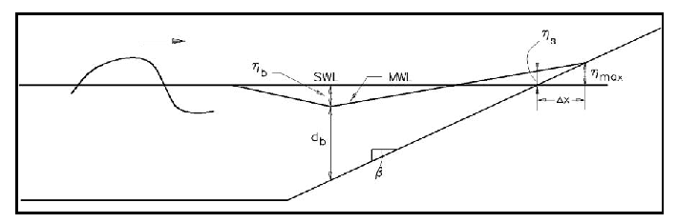
Prima della rottura delle onde, è solo lo shoaling ad influenzare $\bar{η}$; il suo valore dunque diminuisce (set down) fino al punto di rottura, dove esso assume il valore minimo (vedi figura)

Andando verso terra, il valore di H diminuisce a causa del frangimento e quindi $\bar{η}$aumenta (la derivata ha segno negativo)

Per una spiaggia orizzontale di pendenza β, l'equazione diventa
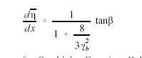

dove yb= rapporto di frangimento H (altezza d’onda)/h (profondità del mare) = circa 0,8

Esistono anche equazioni empiriche del tipo: $\bar{η}$= 0.56 h exp(3.5 tanβ) (Kamphuis),. Tuttavia queste espressioni hanno solo valore indicativo. Il calcolo del set-up è spesso incorporato nei modelli di generazione e propagazione di cui si è parlato prima; la situazione però è spesso complicata dalla formazione di correnti (cioè di movimenti della massa d’acqua indotti dalle onde stesse). Nel seguito, un esempio molto semplice

Corrente lungo costa

Considerando linee di costa indefinite, rettilinee e parallele, x ed y gli assi rispettivamente normali e paralleli alla costa e un fronte d’onda la cui propagazione forma un angolo α con la perpendicolare alla costa x , si genera una corrente parallela alla costa, derivante dal bilancio tra la derivata rispetto alla y dei radiation stress e lo sforzo di fondo.
La variazione di del radiation stress lungo la x è equivalente ad una forza Fy agente lungo y data, per una lunghezza Ly in direzione y, e per una profondità d a

$\text{Fy}=\frac{∂\text{Syx}}{∂x}L_{y}$

In condizioni di equilibrio, questa forza deve essere bilanciata dallo sforzo di fondo, Nasce quindi una velocità V, diretta lungo y, che induce uno sforzo di fondo τ_{y} dato da:

$$τ_{y}=\frac{{λV}^{2}\text{Ri}}{8}$$

Con Ri , raggio idraulico (Ri=d)

Quindi τ_{y *} Dx * L = Dsy/Dx * Ly

Ricavando V

$$V=\sqrt{8{τ_{y}}/(λ∗\text{Ri})}$$

Come visto prima si ha
$$S_{\text{xy}}=\left(\frac{1}{8}{\text{ρgH}}^{2}\right)\text{ n}⋅\text{ cos}(α)\text{.}\text{ sin}(α)=E\text{.}n⋅\text{ cos}(α)\text{.}\text{ sin}(α)$$

Anche questa relazione, in casi semplici, puo’ essere facilmente integrata e quindi si può calcolare la componente lungo costa della corrente stazionaria generata dal moto ondoso.
Il risultato porta ad un andamento della corrente lungo costa relativamente trascurabile al di fuori della zona di rottura, e lineare decrescente mano a mano che si va verso riva

Considerazioni un po’ più realistiche, che tengono conto anche dell’effetto di trascinamento dovuto alla turbolenza portano a profili del tipo seguente:

Le correnti indotte dalle onde assumono configurazioni bidimensionali ed assai difficili da trattare quando la costa ha una configurazione complessa

Il frangimento delle onde- Modelli numerici

Negli ultimi anni si è diffusa l’applicazione di risolutori di calcolo completi, che affrontano cioè l’integrazione numerica diretta delle equazioni di Navier Stokes, con varie tecniche per tener conto della turbolenza.
Alcune immagini riportate sopra sono stati ricavate appunto con questo sistema
La completezza di questo metodo è destinata a superare tutti gli altri, almeno per le applicazioni monodimensionali (cioè trasversali alla linea di riva. Quando è importante tener conto in maniera completa degli effetti tridimensionali, l’approccio di questo tipo è ancora troppo pesante per essere di pratico impiego. In questi casi si impiegano di metodi relativamente più semplici, che comunque non possono essere trattati in questo corso quali le equazioni NLSW / Bussinesq

